**Bandinfo:**

**NOREDLINE**ist ein Sextett aus Bremen. Die Mitglieder besitzen Live- und Studio-Erfahrung aus diversen Bands und Projekten.

**NOREDLINE**bietet direkt aus dem Epizentrum des guten Geschmacks handgemachte und unterhaltsame Rock-Musik, ausschließlich aus eigenem Federkiel mit deutschen oder englischen Texten. Vielleicht nicht so auffällig wie eine Tarantel auf einer Sahnetorte, aber trotzdem bemerkenswert. Den Stil könnte man manchmal als hart, gelegentlich als zart, aber niemals als bedeutungslos beschreiben. Eine gelungene Symbiose aus Rock, Pop und gelegentlich einer Nuance Funk könnte man meinen. Wenn man eine Schublade öffnen möchte, kann man das tun, sollte sich dann aber nicht wundern, was dann so alles die Lauschmuscheln chamäleonesk penetriert. Textlich bestechen die Lieder mit dem Liebreiz einer Dampframme und der unbändigen Wucht einer dahingehauchten Liebkosung. Autobiographisches ver-mischt sich mit Fiktion zu einer exquisiten literarischen Melange.

**NOREDLINE** kennt keine Berührungsängste mit verschiedenen Stilen und befürchtet auch nicht, dass die eigenen Meisterwerke nicht klingen. Was sollen schließlich später mal die Cover-Bands spielen? ;-)

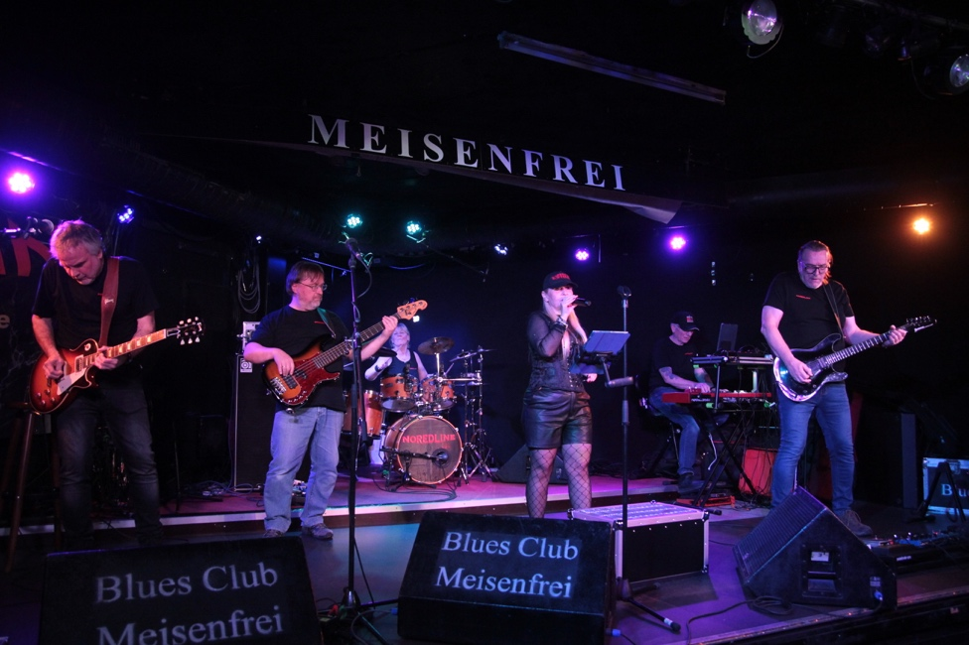

Sylvia Schmidt: Gesang. Martina Wiedbrauck: Schlagzeug Heinz Nordloh: Keyboards

Thomas Bertram: Gitarren Michael Krol: Gitarren Roland Strietzel: Bass

Dieses Bandinfo, Bandfotos, Technik-Rider und mehr Informationen sind auf unserer Webseite erhältlich.

Kontakt:

Mobil: 0173/84 58 670

Email: [rstrietzel@yahoo.de](mailto:rstrietzel@yahoo.de)

[www.noredline.de](http://www.noredline.de)